深圳市老年人居家适老化改造产品参考目录
改造类别 | 项目改造名称 | 产品名称 | 产品图片（示意图）
室内行走便利 | 地面防滑处理 | 防滑地砖 | 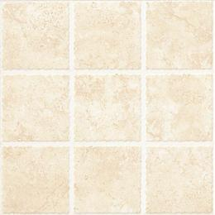

改造类别 | 项目改造名称 | 产品名称 | 产品图片（示意图）
室内行走便利 | 地面防滑处理 | 防滑地垫
 |  | 防滑地胶 | 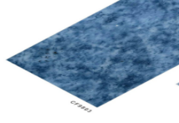
 | 地面高差处理 | 高差门槛 | 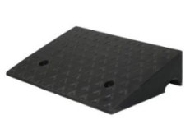
 |  |  | 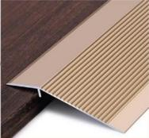
 | 防撞处理 | 防撞角 | 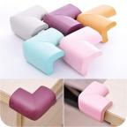
 |  | 防撞条 | 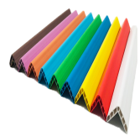
 | 门把手改造 | 下压式门把手
 | 安装提示标识 | 防滑条、警示条 | 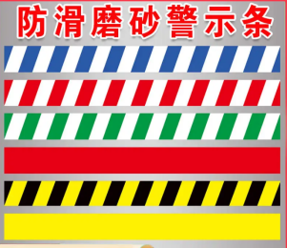
如厕洗澡安全 | 蹲便器改坐便器 | 坐便器 | 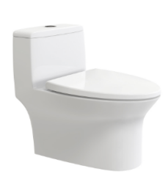

改造类别 | 项目改造名称 | 产品名称 | 产品图片（示意图）
如厕洗澡安全 | 浴缸/淋浴房改造 | 拆除浴缸 | 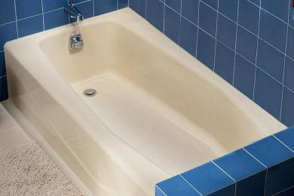
 | 如厕类辅具 | 坐便椅 | 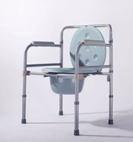
 |  | 马桶增高器 | 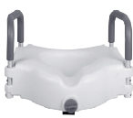
 | 助浴类辅具 | 助浴凳 | 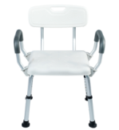
 | 加装扶手 | 一字扶手 | 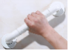
 |  | L型扶手 | 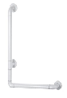
 |  | U型上翻落地扶手 | 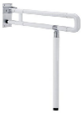
 |  | 135°扶手 | 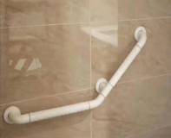
 |  | 高差处扶手 | 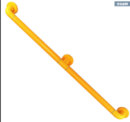

改造类别 | 项目改造名称 | 产品名称 | 产品图片（示意图）
如厕洗澡安全 | 加装扶手 | T型扶手 | 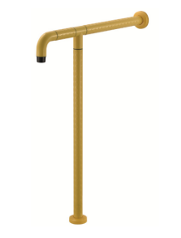
厨房操作方便 | 台面改造 | 台面升降  下方留出空间 | 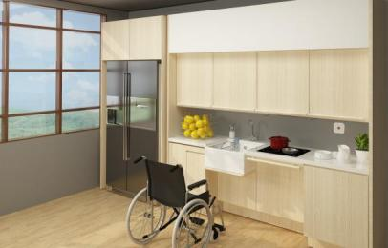
 | 加设中部柜 | 开敞式中部柜 | 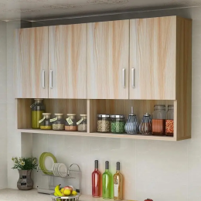
 | 水龙头改造 | 适老化水龙头 | 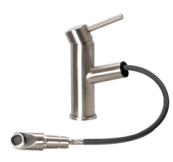
居家环境改善 | 电源插座开关改造 | 插座、开关 | 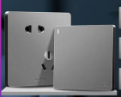
 | 加装扶手 | 床边扶手 | 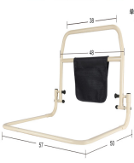
 | 更换或新增灯具 | 照明灯具 | 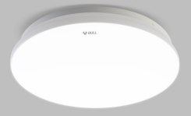
 |  | 感应小夜灯 | 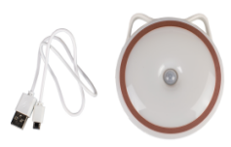

改造类别 | 项目改造名称 | 产品名称 | 产品图片（示意图）
居家环境改善 | 适老家具配置 | 适老桌 | 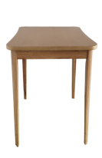
 |  | 适老椅 | 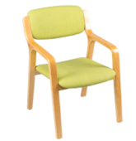
 |  | 换鞋凳 | 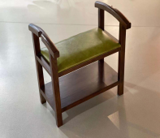
 |  | 闪光震动门铃 | 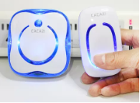
智能安全监护 | 防走失设备 | 纽扣类防丢失定位器 | 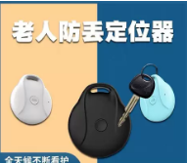
 | 紧急呼叫设备 | 一键呼叫装置 | 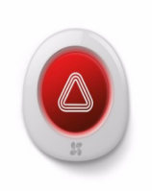
 | 感应类设备 | 人体感应探测器 | 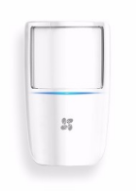
 |  | 门磁感应器 | 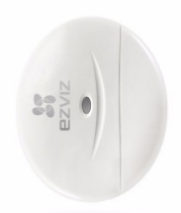
 | 安全报警类设备 | 煤气泄漏报警器 | 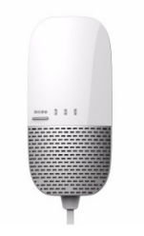

改造类别 | 项目改造名称 | 产品名称 | 产品图片（示意图）
智能安全监护 | 安全报警类设备 | 溢水报警器
 |  | 烟雾报警器 | 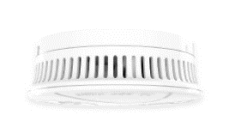
 | 智能产品 | 智慧屏 | 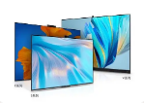
 |  | 智能门锁 | 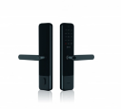
辅助器具适配 | 助行类辅具 | 单脚拐杖
 |  | 四角拐杖
 |  | 助行器 | 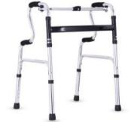
 |  | 轮椅 | 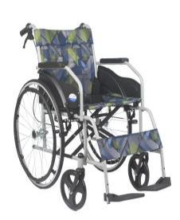
 | 如厕类辅具 | 接尿器或便盆 | 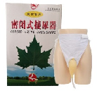

改造类别 | 项目改造名称 | 产品名称 | 产品图片（示意图）
辅助器具适配 | 如厕类辅具 | 接尿器或便盆 | 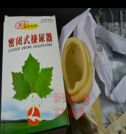
 |  |  | 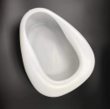
 | 护理床 | 护理床 | 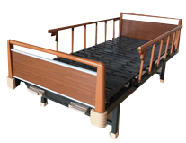
 | 防压疮垫 | 防压疮垫 | 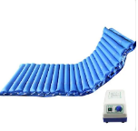
 | 放大设备 | 放大镜 | 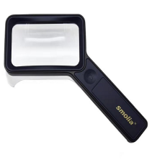
 |  | 放大镜指甲剪 | 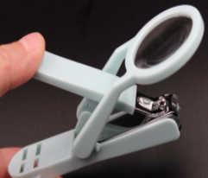
 | 助听设备 | 助听器 | 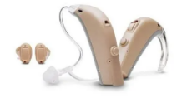
 | 自主进食器具 | 防洒碗 | 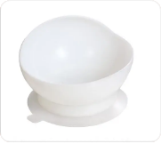
 |  | 助食筷 | 